Tööleht “Kuidas luua üheskoos entsüklopeediat?”

Selles e-tunnis saada teada, kuidas toimib Vikipeedia, mis võimalusi see pakub ja kuidas seda kasutada.
Kasuta töölehte nii:
- enne otseülekannet paku, millised olid märtsikuu vaadatuimad Vikipeedia artiklid;
- otseülekande ajal küsi esinejalt küsimusi;
- pärast otseülekannet osale rühmatöös.

ENNE OTSEÜLEKANDE VAATAMIST
Mis sa arvad, millised olid viis kõige vaadatumat Vikipeedia artiklit märtsis 2023? Lisa artiklite teemad tabelisse.
Artiklite teemad: keemiliste elementide loend, kevadine pööripäev, suveaeg, rahvusvaheline naistepäev, Eesti
Koht | Vaatamiste arv | Artikli teema
1 | 17 976
2 | 15 041
3 | 14 932
4 | 14 325
5 | 13 061

OTSEÜLEKANDE AJAL KÜSI KÜSIMUSI
Selleks, et saada vastuseid enda jaoks olulistele küsimustele, saad YouTube’i otseülekande ajal külalisõpetajalt küsimusi küsida. Lisa vestlusesse või palu õpetajal oma küsimus vestlusesse lisada nii: Kaari 12. klass, Kurtna Kool. Kuidas saada presidendiks?
Ole küsimust sõnastades viisakas ja täpne. Sinu küsimusi näevad kõik, kes samal ajal otseülekannet vaatavad. Mida varem jõuad küsimused saata, seda suurema tõenäosusega jõuame vastata.

OTSEÜLEKANDE JÄREL OSALE RÜHMATÖÖS

Looge enda Klassiviki. Selleks moodustage 3-4-liikmelised rühmad ja looge üks 4-5 lausest koosnev artikkel. Kui artikkel on valmis, siis jagage seda teiste rühmadega, kes sinna omalt poolt midagi juurde lisavad (mõne fakti, pildi, graafiku vms). Lõpuks hinnake, kas koostööna valminud artikkel muutus paremaks. Võite kasutada etteantud kujundust või kujundada terve leht ise.
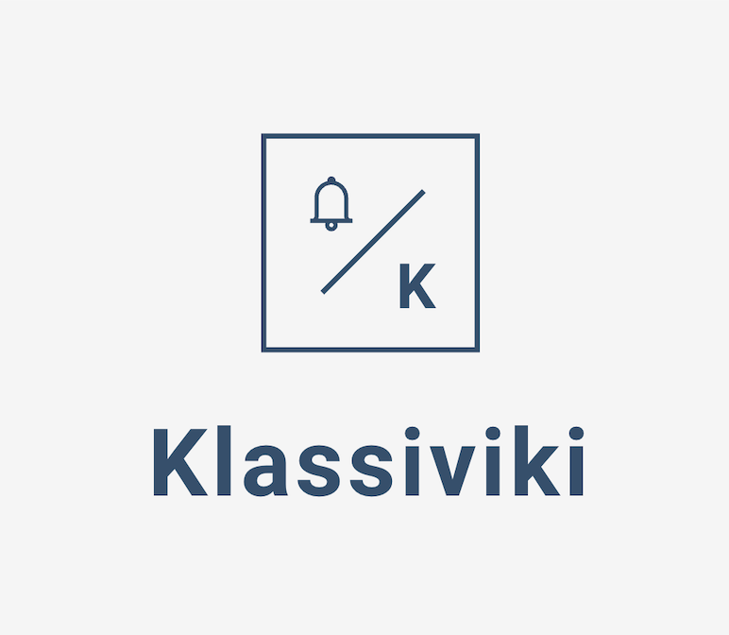
Vaata
Muuda
Otsi Klassivikist 🔍
Artikkel

